Tendências Futuras – ISO 9000

O futuro das certificações ISO foram discutidas na 33ª reunião plenária do ISO/TC176, em Bali, em setembro de 2017, onde teve-se um Workshop denominado “*Future Concepts Workshop*”. Lá foram levantados os desafios que a certificação pode passar com o avanço tecnológico atual conforme a imagem abaixo.

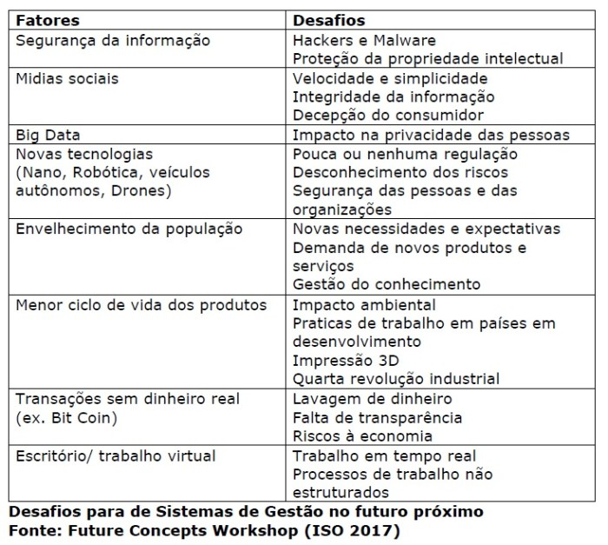

(REVISTA DE NORMAS, 2018)

Além disso, a coleta dos dados acerca da ISO 9001:2015 já foram iniciados. Esses dados servirão de base para a próxima revisão da ISO, provavelmente no ano de 2020, dado os fenômenos macroeconômicos.

Fonte: <https://revistaadnormas.com.br/2018/10/30/os-desafios-para-o-futuro-da-iso-9001/>